＜意見書＞
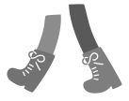
第２期八王子市子ども・若者育成支援計画（素案）
て く て く
「ビジョン すくすく はちおうじ」について

お名前 | 学校名・会社名
住所
※ 書いてくれた内容は、計画をつくることに使い、誰が書いたかわからないようにします。
※ ファックスで出す人は、この紙だけを送ってください。

あなたの考え
あなたがそのように考えた理由

